Группа № 8 «РУЧЕЕК»
Воспитатели: Суворова Е.В., Брагова Л.А.
Участие в тематической неделе
«Традиционные ценности в культуре разных народов России» в рамках тематического образовательного проекта « Бабушкины сказки».
Конспект непосредственно образовательной деятельности по развитию речи.
«Пересказ сказки «Лиса и журавль» с элементами драматизации» в подготовительной группе.
Цель: познакомить с русской народной сказкой «Лиса и Журавль»
Задачи:
Образовательные задачи: продолжать знакомить детей с произведениями устного народного творчества; закреплять умения связно, последовательно, выразительно передавать содержание сказки без помощи вопросов воспитателя; передавать диалогическую речь, меняя интонации в соответствии с переживаниями действующих лиц; использовать выразительные средства
Развивающие задачи: развивать зрительную и слуховую память, внимание; координацию и двигательную активность; выразительность речи, коммуникативные навыки
Воспитательные задачи: воспитывать интерес к произведениям устного народного творчества, уверенность в себе, умение устанавливать партнёрские взаимоотношения вовремя коллективного пересказа.
Словарная работа: лиса, журавль, пшенная каша, блюдо, неглубокий, гость, бульон.
Общение.
Беседа о гостеприимстве. Раскрыть смысл пословицы: Накормили в гостях -в ответ и ты накорми. На примере героев сказки объяснить, что нужно уважительно относится к другим людям, тогда и они к тебе так же будут относится.

Материал: плоскостные фигурки лисы и журавля (2 стола, тарелка, кувшин; мяч для игры «Скажи наоборот».
Ход занятия:
В группе стоят 2 стола - домики Лисы и Журавля.
Воспитатель обращает внимание детей на следы, которые нарисованы на бумаге и выложены на полу групповой.
В.: Ребята, посмотрите, что это? (ответы детей). Правильно. Это следы. Они ведут нас в разные стороны, каждый, к своему дому. А чтобы узнать, кто там живёт, нужно отгадать загадки:
1 Загадка:
За деревьями, кустами
Промелькнуло, будто пламя,
Промелькнуло, пробежало —
Нет ни дыма, ни пожара.
(лисица)

2 Загадка:
Длинноногий, длинношеий,
Длинноклювый, телом серый,
А затылок голый, красный,
Бродит по болотам грязным,
Ловит в них лягушек,
Бестолковых попрыгушек.
(журавль)
Воспитатель хвалит детей за правильные ответы, ставит плоскостные фигуры лисы и журавля на два стола. Это домики Журавля и Лисы.
В. : Как вы думаете, могут ли в природе лиса и журавль дружить и почему?
Дети: Нет, лиса хищное животное.
В. : Скажите, а где они могли бы подружиться?
Дети: Только в сказке.
В. : Ребята, а хотите послушать сказку о том, как лиса с журавлем дружили?
(Ответы детей)
- Сказка называется «Лиса и журавль».
Чтение сказки «Лиса и журавль».
Говорят, когда-то Лиса и Журавль были друзьями. Ходили друг к другу в гости. Первой, говорят, пригласила Лиса. Сварила пшенную кашу и размазала по плоскому блюду для арбуза.
-Угощайся, дорогой,- подчует она.
А Журавль клюет, клюет, да ни одно зернышко в клюв не попадает. Так сама Лиса всю кашу и вылизала. И сказал тогда Журавль:
-Лиса, голубушка, ты угостила меня, теперь черед за мной. Приходи, как позову.
Приготовил, говорят, Журавль молочный суп с клецками и пригласил Лису.
Пришла Лиса и сели они обедать. Журавль подал свой суп в кувшине.
Лиса как не старается достает только до бульона, а клецки со дна подбирает длинным клювом Журавль. И сказал он на прощание:
-Лиса, голубушка, ты меня угостила, я тебя угостил. Не обессуть. Каков привет, таков и ответ!
Показ иллюстраций к сказке
Д/и «Скажи наоборот»
Дети подбирают прилагательные - антонимы, характеризующие персонажей сказки
У лисы ноги короткие, а у журавля длинные;
У журавля клюв длинный, а у лисы мордочка: короткая;
Кувшин глубокий и тарелка: мелкая;
Журавль высокий, а лиса низкая.
Дружить — хорошо, а ссориться ...плохо.
У сказки есть начало, а есть... конец.
Повторное чтение сказки и пересказ по сюжетным картинкам.
- Послушайте еще раз сказку «Лиса и журавль», а потом вы ее расскажите по
ролям. Воспитатель помогает детям распределить роли.
Театрализация сказки.
Физминутка:
Шел журавль на охоту.
Искал лягушку на болоте.
Ноги длинные поднимал,
Через кочки он шагал.
Посмотрел по сторонам
Нет ее ни тут, ни там.
Оглянулся, повернулся,
А затем домой вернулся
Вы большие молодцы и я предлагаю нарисовать простыми карандашами и восковыми мелками главных героев сказки и оформить нашу выставку своими работами.
Итоговая беседа:
Воспитатель:
-Кого лиса решила позвать в гости?
Чем угощала Лиса гостя?
Почему Журавлю не понравилось угощение Лисы?
Чем Журавль угощал Лису?
Кто Ушел домой сытый: Лиса или Журавль?
Как ты думаешь дружат ли до сих пор Лиса и Журавль?
Рассматривание работ. Организация выставки.
Спасибо, ребята за прекрасные работы!

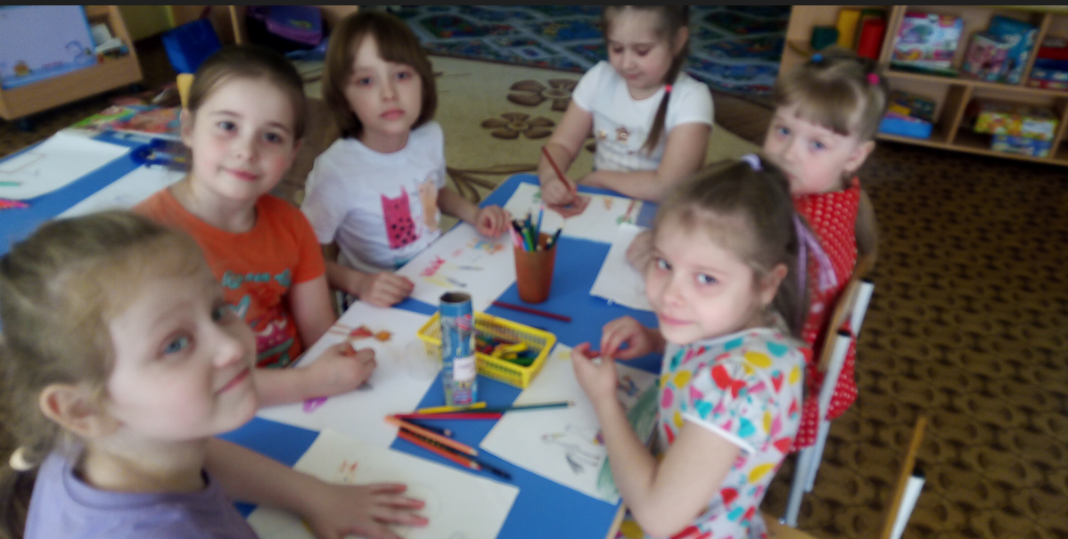
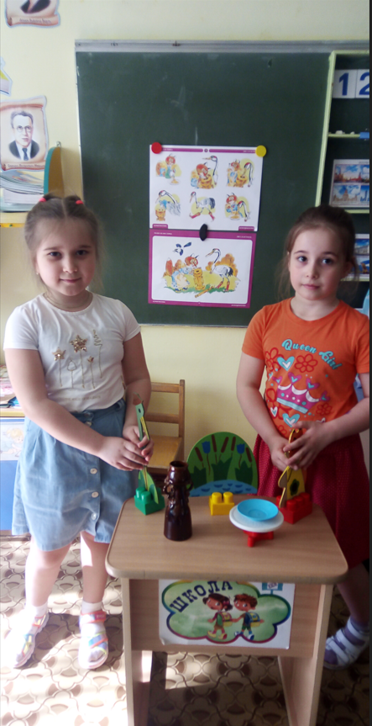

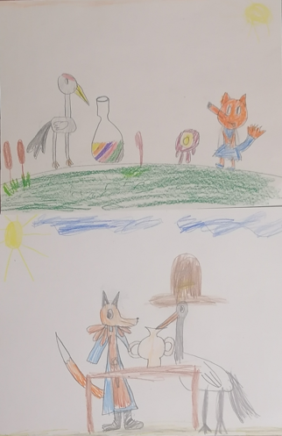 | 